Turniersieg der U11 qualifiziert für 20. Cordial-Cup in Kitzbühl
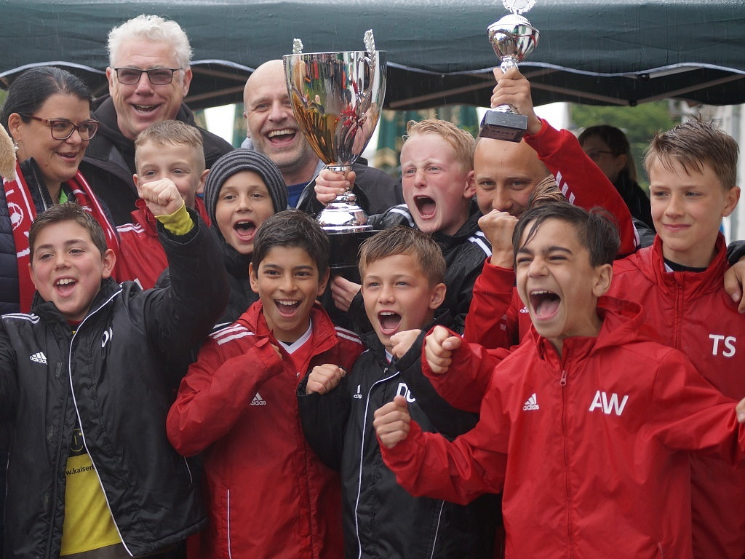
Die Siegermannschaft Sportfreunde Eisbachtal/ The winning team Sportfreunde Eisbachtal
Am 01.05.2017 stand das Turnier in Speyer auf dem Spielplan der U11.
Mit Teams wie dem 1. FC Kaiserslautern, Eintracht Stuttgart, FC Speyer 09, FK Pirmasens und Wehen – Wiesbaden spielten insgesamt 24 Teams um den Turniersieg und die damit verbundene Qualifikation des Turniersiegers für den 20. Cordial-Cup 2017 in Kitzbühl.
Die U11 startete in Gruppe C mit einem 1:1 gegen Eintracht Stuttgart ins Turnier. Das Spiel gegen SSV Ettlingen konnten wir mit 1:0 für uns entscheiden. Wehen-Wiesbaden war der nächste sehr spielstarke Gegner. Im Spiel hielt sich die Mannschaft an die Vorgaben und ließ Wehen kaum Möglichkeiten ins Spiel zu finden. Ein klares 2:0 war am Ende das verdiente Resultat. Mit den Gruppenspielen 4 und 5 gegen TuS Maikammer( 5:1) und SC 1910 Käfertal (3:0) wurden wir Gruppenerster.
Im Halbfinale ließen wir dem VFR Frankental (1. Gruppe D) keine Chance und qualifizierten uns mit 2:0 für das Finale.
Finalgegner war das Team aus Speyer. Schon in der ersten Spielhälfte hatten wir mehr Spielanteile, konnten aber noch nicht entscheidend abschließen. In Halbzeit zwei führten die Überlegenheit und unser Mut zum offensiven Pressing dann zum 2:0 Endstand.
Mit dem Turniersieg, der damit erreichten Qualifikation für den 20. Cordialcup 2017 in Kitzbühl, einem riesen Pokal und einem Hotelgutschein für Kitzbühl (300 €) im Gepäck, ging es zurück nach Nentershausen.
Trainerkommentar: Eine Top-Leistung, Glückwunsch ans Team, DANKE an den Fanclub.
Großes Kompliment an den Turnierveranstalter FC Speyer 09 für ein toll organisiertes Turnier.

Endplatzierungen / Final placements
Platz | Team
1. | Sportfreunde Eisbachtal 11.SC 07 Idar-Oberstein
2. | FC Speyer 09 I 12. SSV Ettlingen
3. | JFV Rhein-Hunsrück 13. Eintracht Stuttgart
4. | VFR Frankenthal 14. Siemens Karlsruhe
5. | SV Wehen Wiesbaden 15. Mülheim-Kärlich
6. | SpVgg 1897 Cannstatt 16. Durlach Aue
7. | FK Pirmasens 17. ASV/DJK Eppelheim
8. | DJK Feudenheim 18.SC 1910 Käfertal
9. | 1.FC Kaiserslautern 19. FC Speyer 09 II
10. | SV Kickers Pforzheim 20. Stetten/Gauersheim/Rüssingen
21. ESV Ludwigshafen
22. TuS Maikammer
23. SG Limburgerhof
24. SV St. Stephan Griesheim
Das Team der U11 in Speyer:
stehend v.li. Raoul Petak, Tizian Sauer, Trainer Bernd Leyh, Louis Hartmann C, Kevin Leyh, Leonard Ulges,
knieend v. li. Ahmad Whebi, David Arnolds TW, Malik Dag, Denis Olejnikov. (Philipp Vogt krank, Mads Diel verletzt).
